

**Кызылординская область, Шиелийский район, сельский округ Талаптан о присвоении наименований безымянным улицам села Бала би**

Решение акима сельского округа Талаптан Шиелийского района Кызылординской области от 3 июля 2025 года № 93

      В соответствии с подпунктом 4) статьи 14 Закона Республики Казахстан от 8 декабря 1993 года "Об административно-территориальном устройстве Республики Казахстан" и заключениям Областной ономастической комиссии от 24 апреля 2015 года №1, аким сельского округа Талаптан РЕШИЛ:

      1. Присвоить имена "Тәжі Бекібаев" и "Бердуәли Баекеев" двум безымянным улицам села Бала би Талаптанского сельского округа Шиелийского района.

      2. Контроль за исполнением настоящего решения оставляю за собой.

      3. Настоящее решение ввести в действие по истечении десяти календарных дней после дня его первого официального опубликования.

|  |  |
| --- | --- |
| *Аким сельского округа Талаптан* | *Х.Тажиев* |

**Безымянные улицы в селе Бала би показаны на карте ниже.**

      1. улица Тәжі Бекібаев

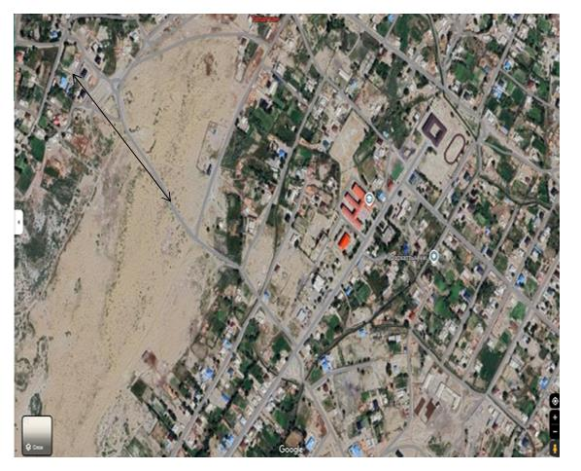

      2. улица Бердуәли Баекеев

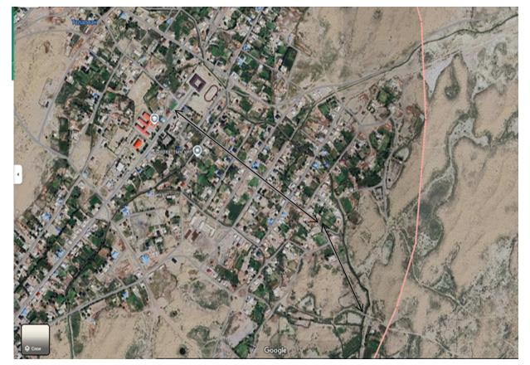

© 2012. РГП на ПХВ «Институт законодательства и правовой информации Республики Казахстан» Министерства юстиции Республики Казахстан